**Ысык-Көл облусу, Түп району Бирлик жалпы орто билим берүү мектеби**

**Долбоор**

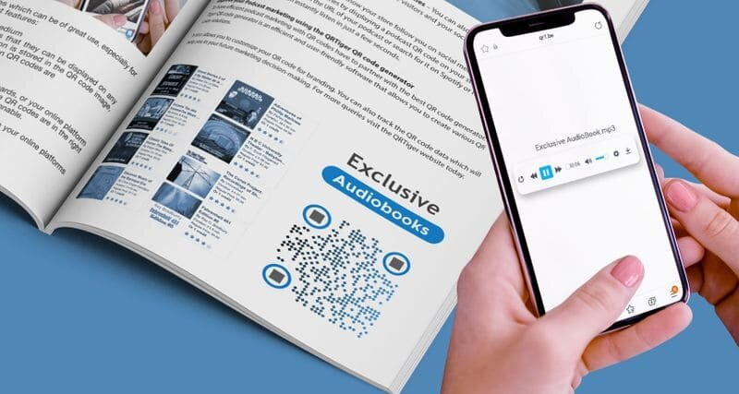

**« Инновациялык китеп»**

**Аткарган:** Рыскельдиева Айпери Табалдыевна 10-класстын окуучусу.

**Жетекчиси: Молдакунова Махабат Дюшевна**

**2023-2024-окуу жылы.**

**Долбоордун аннотациясы:**

1. Долбоордун аталышы: «Инновациялык китеп»

2. Предметтик область: «Физика, биология, химия»

3.Долбоордун катышуучусу: Рыскельдиева Айпери Табалдиевна 10-класс

4. Номинация: «Жаны теориялык ѳнүгүү»

5.Максаты жана тапшырмасы:

Окуучулар лабораториялык предметтерди окууда жаны технологиянын QRтун жардамы аркылуу билим-билгичтигин ѳнүктүрүү, сапаттуу билимге ээ болууга жана уюлдук телефонду туура колдонууга калыптанышат.

6. Долбоордун баяндамасы:

Инновациялык китептин жардамы менен Физика, химия жана биология предметтери боюнча лаборатория сабактарында окуучуларды интернетти туура колдонуга жана лаборатиялык иштерди QRдун жардамы менен видеоролик аркылуу толук кандуу окуучуларга жеткире алуу. Инновациялык китептин азыркы замандын талабына ылыйыктылыгы жана экономикалык жактан үнөмдүүлүгү менен креативдүүлүк менен иш алып баруу.

7. Маалыматтык техника: Смартфон, китеп, QRкод, интернет.

8.Негизги сѳз: Инновациялык китеп

9. Долбоордун автору: Рыскельдиева Айпери Табалдиевна 10-класс

10. Дареги: Түп району, Бирлик жалпы орто билим берүү мектеби

11. Долбоордун жетекчиси: Молдакунова Махабат Дюшеновна физика мугалими

**Ысык-Көл облусу, Түп району**

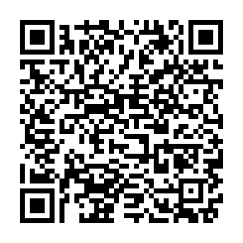

**2024 -жылы**

|  |  |  |
| --- | --- | --- |
| **1.** | **Аткаруучу:** | Рыскелдиева Айпери Табалдыевна |
| **2.** | **Туулган күнү, айы, жылы:** | 20.11.2006-жыл |
| **3.** | **Дареги:** | Көчөсү Белек 34 |
| **4.** | **Класс:** | 10 |
| **5.** | **Мектеби:** | Бирлик атындагы жалпы орто билим берүү мектеби |
| **6.** | **Өздүк кызыгуусу:** | Китеп окуу, жаңы ойлоп табуучулукка кызыгуу. |
| **7.** | **Кайсы тилде сүйлөйт:** | Кыргыз, орус. |
| **8.** | **Долбоордун аткарылган мөөнөтү:** | 2023-2024-окуу жылы |
| **9.** | **Жетектеген мугалими:** | Физика мугалими Молдакунова М.Д |

**Таржымал**

**Автор: Рыскелдиевна Айпери Табалдыевна**

**Максаты:**

**Окуучулар лабораториялык предметтерди окууда жаны технологиянын QRтун жардамы аркылуу билим-билгичтигин ѳнүктүрүшѳт, сапаттуу билимге ээ болушат. Уюлдук телефонду туура колдонууга калыптанышат.**

Мен бул идеяны ойлоп тапкан себебим, Кыргызстандын мектептеринде так илимдер сабагы боюнча лабораторялардын жоктугунан ойлоп чыктым. Мисалы: Физика, химия жана биология сабактарындагы лаборатория каражаттары жана лабораториялык кабинеттердин жоктугунан биздин окуучулар лаборатория сабактары теория жүзүндө гана өтөт. Практика жүзүндѳ ѳтѳбүз, бирок жеткиликтүү эмес. Анткени тиешелүү физикалык, химиялык приборлор толук жетиштүү камсыздалган эмес. Ошол себептен окуучуларга лаборатория сабактары толук кандуу жетишээрлик денгээлде өтүлбөй келет. Ушул кѳйгѳйдү чечүү максатында мен ушул сабактарда **QRтун** жардамы менен лабораториялык иштер, видео ролик аркылуу предметтик китептерге киргизебиз. QR ичинде темага ылайыктуу лабораториялык иштер боюнча видеоролик болот. Азыркы учурда ар бир окуучуда смартфон бар. Ошол смартфондорду туура жака пайдаланыш үчүн жана предметтик сабактар менен сматрфондорду айкалыштырып иштөө үчүн инновациалык китепти ойлоп чыктым. Инновациалык китептин жардамы менен окуучуларды интернетти туура колдонуга жана лаборатиялык иштерди QR жардамы менен видеоролик аркылуу толук кандуу окуучуларга жеткире алабыз. Бул китептин азыркы замандын талабына ылыйыктылыгы жана экономикалык жактан үнөмдүлүгү менен креативтүүлүк чечим деп толук ишенем. Менин максатым Кыргызстандагы окуучуларга толук кандуу билимди жеткирүү жана смартфонду туура жака колдону.

Заман агымы ушунчалык тездик менен ѳсүп жатат. Бардык шарттар технология, санариптештирүү агымы болууда. Бардык шарттар түзүлгѳн. Келечекте мугалимдерге ноутбук, ар бир окуучуга да ноутбук берилгени турат. Окуучулар теманы 3D форматында, QR аркылуу, окутуунун ар түрдүү платформаларды колдонуу аркылуу билимин жогорулатып келет.

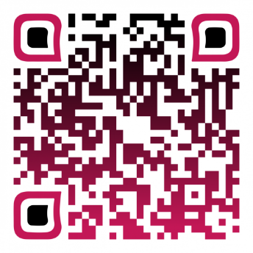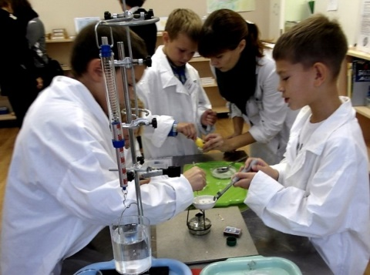

**ПЛАН:**

1. Окуучу тууралуу маалымат, максаты.

2. Проектинин аталышы.

3. Проблеманын келип чыгышы.

4. Проблеманы чечүү жолдору.

5. Проектинин техникалык бөлүгү.

6. Проектинин баасы.

7. Кыскача күтүлүүчү жыйынтык.

8. Жаңы каражаттарды сатып алуу, анын баасы.

9. Киреше жана чыгашанын отчету.

10.Күтүлүүчү натыйжа.

11.Китептин даярдоо убагындагы сүрөттөр.

**Күтүлүүчү жыйынтык:**

Ички экономика өнүгөт, окуучулар толук кандуу лабораториялык иш боюнча билим ала алат, сматрфонду туура жака колдоно баштайт. Мамлекет басып чыгарган китептер арзан баада чыга баштайт, же электрондук окуу китептер сайттарга жүктѳлѳт. Так илиминдеги сабактарда лабораториялык сабактар практикалык тапшырмаларды биз электрондук китептерге жүктѳѳ аркылуу QR жардамы менен смартфондордун жардамы менен кѳрүп тапшырмаларды аткара алабыз. Окуучулар болуп кѳрбѳгѳндѳй ѳз кѳздѳрү менен кѳрүп, приборлорду, химиялык элементтерди кѳрүп жаны ачылыштарга ээ болушат.

**Проектиден ким пайда көрөт?**

Кыргызстанда билим алып жаткан окуучулар. Окутуп жаткан мугалимдер. Лабораторияда иштеген кызматкерлер.

**Проект ишке киргенден кийинки жыйынтык:**

Билим берүү Министирлигине, кыргыз элине чоң жетишкендик жана пайда болот.

**Маркетинг планы:**

|  |  |
| --- | --- |
| **Клиенттер кимдер?** | **Конкуренттер кимдер?** |
| Кыргыз эли, мектептер | Басмакана |
| **Клиенттер эмне каалашат?** | **Конкуренттер аларга эмне сунушташат?** |
| Жеткиликтүү маалымат | Кабинет, прибор |
| **Кандай баада китеп каалашат?** | **Конкуренттер кандай баада китеп беришет?** |
| Арзан | Кымбат |
| **Кайдан билишет?** | **-** |
| Жарнамадан, БИЛИМ. МИН. Соц. тармактардан | - |

**Проектинин аталышы:**

**«Инновациялык китеп»**

**Проектинин түрү:** Киреше алып келүүчү, билимге салым кошуучу

**Жайгашкан жери:** Кыргызстан.

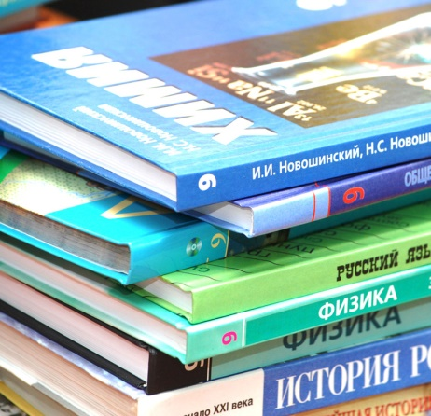**Проблеманын келип чыгышы:** Мектептерде лабораториялык шаймандардын жоктугунан физика, химия жана биология сабактарынан лабораториялык иш жеткиликтүү өтүлбөй келет. Билим берүү министрлик тарабынан окуучулардын смартфонго тыюу салынганына карабастан, окуучулар смартфонун мектепке алып келүүсүн токтотпой келет. Сабак учурунда окуучулар смартфонун туура эмес жака колдонуп, мугалимдерге тосколдук жаратып келет. Окуучулар лабораториялык толук кандуу түшүнө албай иш жүзүнө келгенде окуучуларга көп көйгөй жаратылып келет.

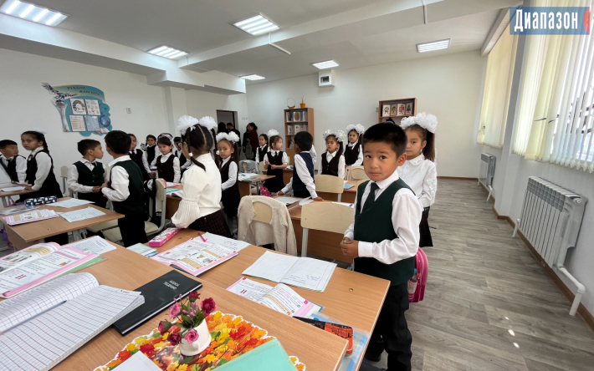

**Күтүлүүчү жыйынтык:**

1.Кыргызстандын ички экономикасын көтөрө алат.

2. Билим берүүгө чон түрткү болот.

3. Ар бир окуучунун лабораториялык иши китебинде болот

4.Мугалимдерге жана окуучуларга жеңил болот.

5. Сабак өтүү учурунда убакыт үнөмдөлөт.

6. Предметтик китептин баасы арзан болот.

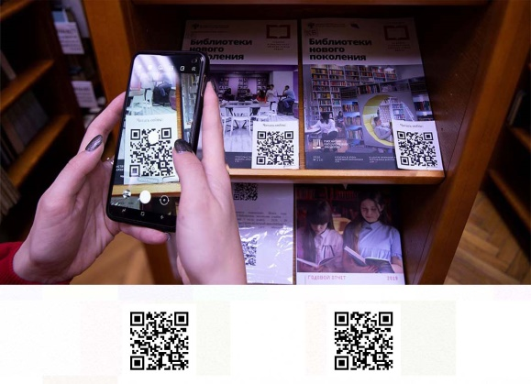

**Проектинин баасы:**

**(болжолдуу бир китеп чыгарууга )**

|  |  |  |  |  |  |  |  |
| --- | --- | --- | --- | --- | --- | --- | --- |
| **№** | **Чыгымдын түрлөрү** | **Болжолдуу финансылоо булактары** | | | **Акыркы финансылоо булактары** | | |
| **Баары** | **Өздүк**  **салым** | **Демөөрчү** | **Баары** | **Өздүк салым** | **Демөөрчү** |
| 1 | Кагаз | 50 сом |  |  |  |  |  |
| 2 | Боек | 200 сом |  |  |  |  |  |
| 3 | Баардык чыгым | 250 сом |  |  |  |  |  |
| 4 | Анын ичинен накталай акча менен |  |  |  |  |  |  |
|  |  |  |  |  |  |  |  |

**Жыйынтыктоо:**

“Инновациялык китеп” ишке киргенден кийин мамлекттибиздин баардык окуучулары лабораториялык иштер толук таанышып, смартфондорду туура жакка колдонуп билимди толук ала алышат. Билим берүү министрлиги жана Кыргызстандын экономикасына чоң түрткү болот. Басмаканаларга киреше алып келип элибиздин чөнтөгүнө ылыйыктуу предметтик китептер сатылып баштайт. XXI-кылымда технологиянын заманы болгондуктан биздин предметтик китептерибизда инновациялык китеп болушу керек. Бул маселелерди чечүү үчүн креативдүү идеялар керек. QR жасоо, видеоролик тарттуу жаны китеп басуу үчүн жаны жумушчу орундар пайда болуп элибизге жардам болот. Жаны киреше булактарда пайда болуп малекеттибиздин бюджетине чоң өбөлгө болот.